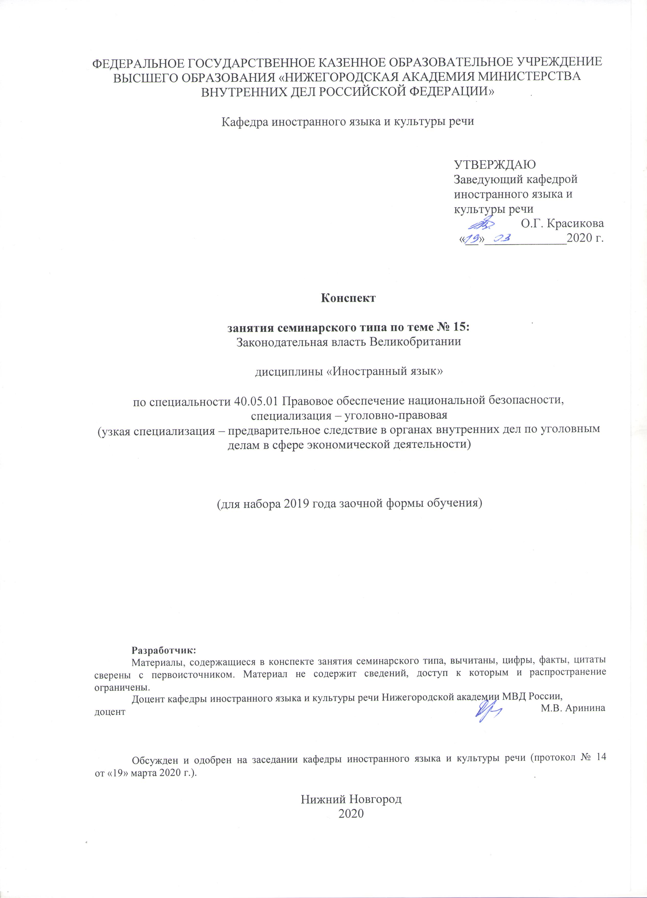
1. Содержание занятия семинарского типа:
1.1. Тема занятия, (вид занятия) количество часов, отводимых на данное занятие.
Тема 15. Законодательная власть Великобритании.
Вид занятия: занятие семинарского типа.
Количество часов, отводимых на данное занятие: 2 часа.
1.2. Цель и задачи занятия.
Цель: Развитие умения работать с профессионально-ориентированной информацией на английском языке по теме «Legislative Power in the UK»
Задачи:
- Знакомство с новыми лексическими единицами по теме занятия.
- Формирование навыков поискового и изучающего чтения.
- Развитие лексических и грамматических навыков
- Формирование навыков перевода профессионально-ориентированного текста
1.3. Учебные вопросы и практические задания.
- Работа с новыми лексическими единицами, словообразование;
- Закрепление грамматического материала по теме «Participle II»;
- Работа с текстом “State Organisation of the UK”.
1.4. Рекомендуемая литература по данному занятию.
1.4.1. Перечень основной учебной литературы.
1. Голубкова, В. В. Функции и задачи полиции [Текст] : учеб. пособ. на англ. языке / В. В. Голубкова, Е. Э. Мацкевич ; МВД РФ НА . – Н. Новгород : НА МВД России, 2017 . – 119 с.
2. Law and Order [Текст] : учеб. пособие. Р. 2 : Branches of Government / МВД России, НА; сост.: Л. И. Мартынова, С. И. Балишин, Ю. В. Ильин. – Н. Новгород : НА МВД России, 2015. – 204 с. : ил. – (Нижегородская академия МВД России).
3. Мартынова, Л. И. Law and order [Текст] : учеб. пособие. Part 3. Police / Л. И. Мартынова, С. И. Балишин, Ю. В. Ильин ; МВД России, НА. – Н. Новгород : НА МВД России, 2016. – 220 с.
1.4.2. Перечень дополнительной учебной литературы.
1. Английский язык для юристов = ENGLISH for Law Students : учебник / Т.В. Куприянчик, Е.Б. Поварисова, Н.А. Четверухина; под общ. ред. С.В. Пятчиной . – М. : ЦОКР МВД России, 2009. – 304 с. – (Доп. МВД РФ).
2. Балишин, С. И. Правовые горизонты = Legal Horizons [Текст] : учеб. пособие по англ. яз. Ч. 1 / С. И. Балишин. – 2-е изд., доп. – Н.Новгород : НА МВД России, 2011. – 116 с.
3. Балишин, С. И. Legal Horizons (Правовые горизонты) [Текст] : учеб. пособие. Ч. 2 / С. И. Балишин ; МВД России, НА. – Н. Новгород : НА МВД России, 2014. – 175 с. : ил. – (Нижегородская академия МВД России) (Служим России, служим закону).
4. Балишин, С. И. Legal Horizons (Правовые горизонты) [Текст] : учеб. пособие. Ч. 3 / С. И. Балишин ; МВД России, НА. – Н. Новгород : НА МВД России, 2013. – 139 с. : ил. – (Нижегородская академия МВД России) (Служим России, служим закону).
5. Киселева, Л. Ф. Сборник текстов для письменного перевода : учеб. пособие по англ. яз. / Л. Ф. Киселева. – Н. Новгород : НА МВД России, 2010. – 56 с.
6. Общий и разговорный английский для студентов-юристов = General and Social English for Law Students : учеб. пособие по англ. яз. Вып. 2 / С. И. Балишин [и др.] ; под ред. И. Г. Ольгинской. – Н. Новгород : НА МВД России, 2010. – 184 с.
1.4.3. Перечень ресурсов информационно-телекоммуникационной сети «Интернет».
1. http://eLibrary.ru – научно-электронная библиотека eLibrary
2. http://www.loc.gov/ – национальная электронная библиотека США
3. http://www.bl.uk/ – национальная электронная библиотека Великобритании
4. http://www.nypl.org/ – Оксфордская электронная библиотека
5. http://laws-lois.justice.gc.ca/eng/acts/L-7.7/index.html – национальный правовой портал Великобритании
6. http://web.library.yale.edu/ – национальная электронная библиотека Уэльса

1.5. Краткое описание учебных вопросов или алгоритм выполнения практических заданий.

Вопрос 1.

1.Выучите следующие слова:
to abbreviate | - сокращать
to add | - дополнять, добавлять
to adopt | - принимать (закон)
age | - возраст
ambassador | - посол
amendment | - поправка
amount | - сумма, количество
to appoint | - назначать
armed forces | - вооруженные силы
Asia | - Азия
authority | - власть
to become (became,become) | - становиться
bill | - законопроект
branch | - отрасль
to call | - звать, называть
campaign | - кампания
to carry out | - выполнять, исполнять
case | - случай
chancellor of Exchequer | - министр финансов
chamber | - палата
consent | - согласие
to compose | - составлять
to consist of | - состоять из
constituency | - избирательный округ
to constitute | - составлять
council | - совет
Cabinet of Ministers | - Кабинет Министров
to decide | - решать
to decide on | - выбирать
different | - разный, различный
each | - каждый
to elect | - выбирать, избирать
election | - выборы
Europe | - Европа
exact | - точный
exept | - за исключением
executive | - исполнительный
favour | - расположение, одобрение
to be favour of | - быть за
general | - общий
to get (got, got) | получать, доставать
to get together | собираться вместе
government | правительство
to head | возглавлять
head | глава, голова
to hear (heard, heard) | слушать
to hold (held, held) | держать, проводить
House of Commons | палата Общин
House of Lords | палата лордов
important | важный
to impose | налагать (штраф)
to investigate | расследовать
influential | влиятельный
to introduce | вводить, представлять
judicial | судебный
justice | правосудие
king | король
to legislate | издавать законы
to maintain | поддерживать
majority | большинство
to mean (meant, meant) | значит, означать
to meet (met, met) | встречать(ся)
member | член (общества)
multinational | многонациональный
nomination | назначение
number | ряд, число
occasion | случай
to occupy | занимать
to perform | исполнять
power | власть
to proclaim | провозглашать
to produce | производить
queen | королева
reality | дейстивительность
to refuse | отказать(ся)
to reign | править
to represent | представлять
representative | представитель
role | роль
to run | зд. управлять
seat | место
secretary | зд. министр
to sign | подписывать
simple | простой
sole | единственный
sovereign | независимый
shadow | тень
state | государство
to succeed | иметь успех, преуспевать
success | успех
to support | поддерживать
supreme | верховный
surface | поверхность
tax | налог
true | правда
Treasury | государственное казначейство
to try | пытаться, стараться, судить
to try a case | расматривать судебное дело
under | под, при
unfair | несправедливый, нечестный
to unite | объединять
union | союз
usually | обычно

2.Прочитайте и переведите следующие группы слов, обращая внимание на суффиксы и приставки.
to abbreviate - abbreviation ; to defend - defender - defence - self-defence; to elect - elector - electoral - elective; to limit - limited - limitation - limitative - limitless; to maintain - maintenance; to succeed - success - succesful; to constitute - constitutional - unconstitutional; to support - support - supported - supporting; to differ - different - indifferent - difference - indifference.

3. Прочитайте и переведите следующие словосочетния.
1) the United Kingdom; a king or a queen; to reign with the support; the House of Commons; symbolic occasions; to introduce and debate; to be in favour of; to refuse to sign a bill;
2) монархия; глава государства; состоять из..., собираться вместе, коронация монарха; большинство; ограниченная власть; палата лордов.

Вопрос 2.
4. Образуйте от следующих глаголов Participle II и переведите их.
to become, to build, to decide, to be, to discuss, to elect, to get, to hold, to leave, to help, to prefer, to limit, to occupy, to win, to open, to have, to debate, to introduce, to sign.

Вопрос 3.
5.Прочитайте и переведите текст:

STATE ORGANISATION OF THE UK.
The United Kingdom (England, Scotland, Wales - which together constitute Great Britain and Nothern Ireland) is a monarchy. This means that it has a monach (a king or a queen) as its Head of State. In law the monarch is the supreme authority, an integral part of Parliament, head of the system of Justice and of the armed forces and a sole representative of the nation in internal affairs. In practice the monarch has very little power and can only reign with the support of Parliament.
Parliament and the monarch have different roles in the government of the country, and they only meet together on symbolic occasions, such as the coronation of a new monarch or the opening of Parliament which consists of two chambers known as the House of Commons.
It is the House of Commons that has true power. It is here that new bills are introduced and debated. If the majority of the members are in favour of a bill, it goes to the House of Lords to be debated and finally to the monarch to be signed. Only then it becomes a law.
The main functions of Parliament are to legislate, and to control the actions of the Government. No tax may be imposed or public money spent except with Parliament's consent.

6. Найдите в тексте, прочтите и переведите предложения, в которых говорится о том,
- чем является монарх по закону;
- когда встречаются монарх и парламент;
- из каких палат состоит парламент;
- какой орган обладает реальной властью;
- когда законопроект становится законом;
- каковы функции парламента.

7. Закончите предложения в соответствии с содержанием текста.
1) The United Kingdom is ...
- an absolute monarchy
- a republic
- a monarchy
2) The monarch has ...
- very much power
- absolute power
- very little power

3) Parliament consists of ...
- the Cabinet and the House of Lords
- the House of Lords and the House of Commons
- the Senate and the House of Representatives

4) The new bills are introduced and debated ...
- in the House of Commons
- by the monarch
- in the House of Lords

5) The bill becomes law when ...
- it is signed only by the monarch
- it passes the House of Commons and the House of Lords
- it passes the House of Commons and the House of Lords and it is signed by the monarch.

8. Заполните пропуски словами, в соответствии с содержанием текста. Предложения переведите.
1) The UK has ... as its Head of State.
2) The monarch has very little ... and can only ... with the ... of Parliament .
3) Parliament ... two chambers.
4) New bills ... and ... at the House of Commons.
5) Finally a bill goes to ... be signed.
6) The main functions of Parliament are ... and ... the actions of the Government.

9. Ответьте на вопросы к тексту.
1) What parts constitute the UK?
2) What kind of state is the UK?
3) What is the monarch in law?
4) How often do the monarch and Parliament meet together?
5) What chambers does Parliament consist of?
6) When does a bill become a law?
7) What are the main functions of Parliament?

1.6. Вопросы для самостоятельного изучения по данной теме.
- Выучить новые лексические единицы.
- Подготовить ответы на вопросы (упр.9).

